AÑO DE BÁSICA: | SEXTO | SUBNIVEL: | MEDIA

LENGUA Y LITERATURA

1 cuaderno espiral universitario de 100 hojas de 2 líneas
1 cuaderno pequeño de 60 hojas de 4 líneas (Caligrafía – Ortografía)
1 diccionario estudiantil (el de años anteriores)

- LIBROS DEL PLAN LECTOR: Los títulos se darán a conocer al inicio del año lectivo para su respectiva compra.

MATEMÁTICA

1 cuaderno espiral universitario de 100 hojas de cuadros
CIENCIAS NATURALES

1 cuaderno espiral universitario de 100 hojas de cuadros
CIENCIAS SOCIALES

1 cuaderno espiral universitario de 100 hojas de cuadros
MATERIAL DE ESCRITORIO PARA ÁREAS BÁSICAS
2 esferos: rojo y azul
1 lápiz
1 borrador
1 sacapuntas
1 regla de 30 cm
1 graduador
1 compás escolar (de fácil manejo)
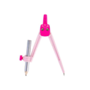

1 goma en barra
1 goma líquida de 250 ml
1 caja de pinturas
1 resaltador color pastel
1 corrector
1 tijera mediana de punta redonda
1 paquete de cartulina Bristol A4 a colores
1 paquete de cartulina Bristol blanca A4
1 paquete de cartulina neón A4
1 paquete de 25 hojas cuadriculadas A4
1 paquete de 50 hojas bond A4
2 papelógrafos(cuadros)
1 carpeta tipo sobre A4
5 cartulinas blancas A3
3 marcadores de pizarra: azul, negro y rojo
1 marcador de pizarra de color secundario o neón (excepto amarillo o verde claro)
1 rollo de cinta masking
MATERIAL DE ASEO E HIGIENE PERSONAL
1 jabón líquido de 250 ml en botella
1 paquete de pañitos húmedos (100 unidades)
1 frasco mediano de alcohol
1 rollo de papel absorbente de cocina
1 rollo de papel higiénico, tamaño industrial

LENGUA EXTRANJERA
Libro: Share it 4: KIT COMPLETO 3 LIBROS: (Student book, Workbook y Sharebook)
Reading book: SMART READING 4.1
1 carpeta plástica tipo sobre con broche de color azul, tamaño A4
1 cuaderno universitario espiral de cuadros, de 100 hojas, forrado de color blanco y forro de mica
10 cartulinas IRIS, de colores, A4
25 hojas de papel bond A4
1 papelógrafo Kraft grueso
1 marcador de pizarra con nombre para utilizar en la asignatura
Audífonos de cable con plug de 3.5 mm (puede utilizar el del año anterior)

Punto de venta: Edusol, localizado en Totoracocha, Hurtado de Mendoza y Paseo de los Cañaris esquina, frente a Graiman.
Se recomienda estacionar su vehículo en la calle Altar Urco, ya que no está permitido estacionar en la Hurtado de Mendoza.

EDUCACIÓN CULTURAL ARTÍSTICA/MÚSICA
-Cuaderno de pentagramas mixto (pentagramas y líneas), pequeño, forrado de color verde oscuro, con su respectivo membrete (En la primera página realizar la carátula con los datos personales del estudiante). Se envió mensaje de reutilización del cuaderno de Quinto de Básica si se encuentra en buen estado.

-Carpeta plástica pasta transparente color verde oscura
-Un xilófono
Se sugiere adquirir un instrumento de buena calidad para que pueda ser usado en Sexto y Séptimo de Básica.
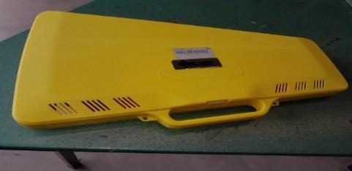
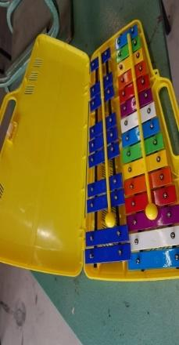

EDUCACIÓN CULTURAL ARTÍSTICA/ EXPRESIÓN CORPORAL

-Cuaderno de cuadros pequeño, de 50 hojas
-Desodorante de pies en spray

RECOMENDACIONES:

Todos los cuadernos deben estar forrados y con sus respectivas carátulas.

Todos los materiales deben estar rotulados.

Estimados representantes legales: Este año escolar, nuestra institución fortalece la práctica innovadora ambiental; necesitamos caminar juntos, familia, docentes y estudiantes, para que el cuidado del planeta sea una forma de vida y renovemos constantemente nuestro compromiso con la sostenibilidad. Por lo que solicitamos, en la medida de lo posible, optar por la reutilización de los materiales y recursos, e incluir un tomatodo en la lista de útiles.

